华为IPTV TMS
技术规范书



华为技术有限公司

目 录

1. 概述 3
1.1. 系统架构 3
1.2. 功能模块 4
2. 功能列表 5
2.1. 状态查询与统计 5
2.2. 参数查询与配置 5
2.3. 版本升级管理 5
2.3.1. 版本发布 5
2.3.2. 升级策略 6
2.3.3. 升级管控 6
2.3.4. 版本下载 6
2.3.5. 版本统计 6
2.4. 终端故障管理 6
2.5. 零接触配置 8
2.6. NAT穿越 8
2.7. 分权分域 8
3. 接口规范 10
3.1. 连接建立 10
3.1.1. 机顶盒主动发起连接流程 10
3.1.2. 终端管理系统主动发起的连接流程 11
3.2. NAT穿越 11
3.3. 负载均衡 13
3.3.1. 支持备网管地址 13
3.3.2. 支持网管地址修改开关 14
3.4. 开机注册 15
3.5. 心跳 17
3.6. 休眠通知 18
3.7. 查询参数 19
3.8. 配置参数 20
3.9. 查询参数模型 21
3.10. 参数值变化上报 22
3.11. 终端升级 23
3.12. 远程重启 25
3.13. 恢复出厂设置 26
3.14. Ping测试 28
3.15. TraceRoute测试 31
3.16. 错误码上报 33
3.17. 拨测诊断 34
3.18. 带宽测试 36
3.19. 远程抓包 38
3.20. Syslog日志 39

概述

系统架构
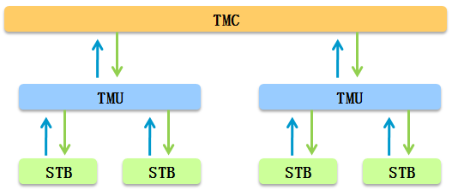
              - 华为终端网管总体架构
华为IPTV TMS由终端管理中心TMC（Terminal Management Center）和终端管理单元TMU（Terminal Management Unit）组成。
TMC作为终端管理中心，负责TMU的负载均衡，为首次开机注册的STB选择一个TMU，提供管理界面，供用户查询终端信息、修改终端配置、展示操作结果等。
TMU直接与STB交互，完成查询/修改参数，ping/traceroute，拨测，升级等功能，TMU完全遵守TR069、TR111、TR106等规范，支持管理其他厂商的终端。TMU采用 N台负载均衡设计，可根据网络规模进行平滑扩容。

功能模块
IPTV终端管理系统作为IPTV业务系统中对IPTV终端进行管理的唯一平台，提供的功能包括终端注册认证、终端状态查询与统计、终端参数查询与配置、终端版本升级管理、终端故障管理等模块。
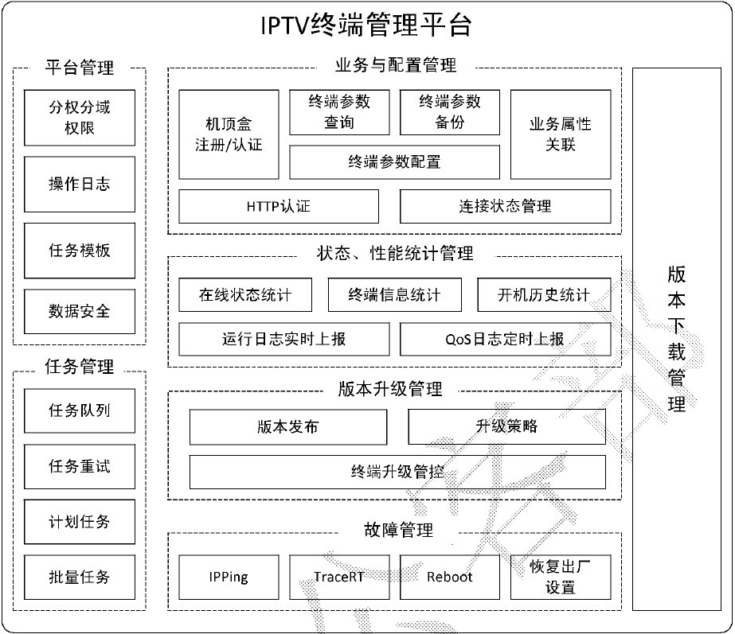
图1 IPTV终端管理系统结构

功能列表

状态查询与统计
终端管理系统需支持终端在线状态管理：
  - 当机顶盒开机注册到终端管理系统时，终端管理系统把机顶盒状态记为在线
  - 当机顶盒软关机时主动通知终端管理系统，终端管理系统把机顶盒状态更改为 离线
  - 终端管理系统可设定机顶盒心跳周期，机顶盒定时上报心跳，对硬关机或断电的机顶盒，终端管理系统定时判断机顶盒是否心跳超时，当机顶盒心跳超时把机顶盒状态更改为离线

可根据IPTV业务账号、机顶盒在线状态、机顶盒所属地市、机顶盒所属POP点、机顶盒ID、机顶盒MAC地址、机顶盒IP、机顶盒厂商、机顶盒型号、软件版本号、硬件版本号、网络接入类型、接入账号、最后一次开机时间 等条件查询机顶盒列表，统计符合条件的机顶盒数量。

参数查询与配置
终端管理系统应支持查询指定机顶盒的部分或全部参数，如MAC地址，机顶盒厂商，设备类型，机顶盒版本号，硬件版本，软件版本，IPTV账号等信息；参数应分门别类展示，便于查看；应提供参数高级查询，以树结构展示机顶盒支持的所有参数，支持查询和设置机顶盒个性化参数。
终端管理系统应支持配置指定机顶盒的部分或全部参数，机顶盒在线则实时修改，机顶盒离线则下次上线时修改；支持批量配置，按厂商、型号、版本号、地市、POP点、IP段、IPTV账号列表、执行时间生成批量配置策略；实时展示批量配置成功、失败、正在执行中的机顶盒数量。

版本升级管理

版本发布
终端管理系统应提供终端软件版本发布功能，将升级包上传到版本下载管理模块上完成版本的发布。操作员可在界面上传版本文件，填写版本相关信息，包括厂商、型号、版本号、版本描述等。一个版本可以包含1个文件，也可以包含多个文件。

升级策略
终端管理系统可以选择某个机顶盒进行单机顶盒升级，也可以创建批量升级任务进行批量升级。
批量升级任务可以自定义升级策略，可按厂商、型号、版本号、地市、POP点、IP段、IPTV账号列表 等条件组合匹配目标机顶盒，可以指定任务生效时间。

升级管控
终端管理系统需支持三种升级触发方式：
  - 机顶盒开机认证，终端管理系统检查机顶盒是否需要升级
  - 机顶盒上报心跳，终端管理系统检查机顶盒是否需要升级
  - 终端管理系统根据需要主动连接机顶盒，要求机顶盒升级

终端管理系统支持实时统计正在升级、升级成功、升级失败的机顶盒数量。

对升级失败的机顶盒自动进行多次升级重试。
对多次重试仍然升级失败的机顶盒，可手动进行重置，触发该机顶盒重新升级。

版本下载
终端管理系统应支持终端通过HTTP协议下载软件版本。

版本统计
终端管理系统需支持按厂商、型号、版本号统计机顶盒数；支持生成一个月内各个型号、各个版本数量趋势统计报表。

终端故障管理
终端管理系统应提供多种故障诊断能力，帮助维护人员远程定位机顶盒问题。
- 实时日志
    - 指定日志级别、日志类型、日志输出开始时间、日志输出结束时间，启动机顶盒运行日志实时上报。
    - 机顶盒通过syslog协议实时上报，终端管理页面实时刷新。
    - 支持历史日志下载

- Ping
    - 下拉框选择机顶盒对应的EPG IP、终端管理系统IP、媒体服务器IP，这3个IP自动查询出来。也可自己在输入框输入任何IP。
    - 指定包大小、包数目、超时时间，启动ping操作
    - 展示ping结果，包括成功数、失败数、平均时延、最大时延、最小时延

- Traceroute
    - 下拉框选择机顶盒对应的EPG IP、终端管理系统IP、媒体服务器IP，这3个IP自动查询出来。也可自己在输入框输入任何IP。
    - 指定最大跳数、超时时间，启动Traceroute操作
    - 展示Traceroute结果，包括响应时间、跳数、每一跳的IP和时延

- 拨测
    - 可查询机顶盒当前正在播放的URL
    - 可指定URL让机顶盒播放，机顶盒播放一段时间后返回拨测结果

- 带宽检测
    - 让机顶盒下载指定URL的内容，进行测速，机顶盒测试完成之后上报结果

- 远程抓包
    - 指定IP、端口作为过滤条件，让机顶盒启动抓包，指定抓包时长，机顶盒抓包完毕之后上传出转包
    - 终端管理系统可查询机顶盒的抓包状态，展示已上传的抓包文件列表，可下载抓包文件，用wireshark打开分析

- 远程重启
    - 通过Reboot方法通知机顶盒重启

- 恢复出厂设置
    - 通过FactoryReset方法通知机顶盒恢复出厂设置

- 错误码统计
    - 机顶盒上报错误码，终端管理系统按各种维度汇总统计分析，例如按错误码类别统计、按区域统计、按机顶盒型号统计等

零接触配置
终端管理系统支持从BOSS/BSS同步零配置工单，当用户开机时，终端管理系统自带下发接入账号和IPTV账号，避免上门；支持实时统计零配置同步的工单数、零配置正在执行、执行成功、执行失败的数量。

NAT穿越
终端管理系统应支持标准的TR111协议，提供STUN服务器，支持机顶盒NAT穿越。机顶盒根据RFC 3489，发送UDP消息到终端管理系统，探测是否经过NAT和NAT窗口时长，以略小于NAT窗口时长的间隔发送UDP心跳保活，当终端管理系统想连接机顶盒时，通过UDP窗口通知机顶盒，机顶盒马上主动与终端管理系统建立TCP会话。
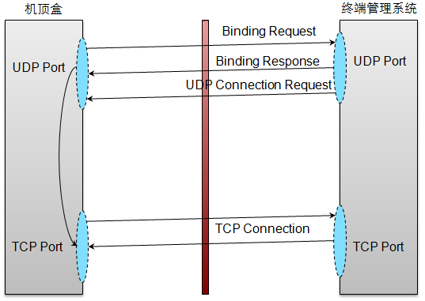
图2 NAT穿越原理

分权分域
终端管理系统应支持分权分域管理，分权指可以指定操作集，如配置、升级、查询等操作；分域指可以指定管理的终端范围，包括按地市和按厂商2种。

接口规范

连接建立

机顶盒主动发起连接流程
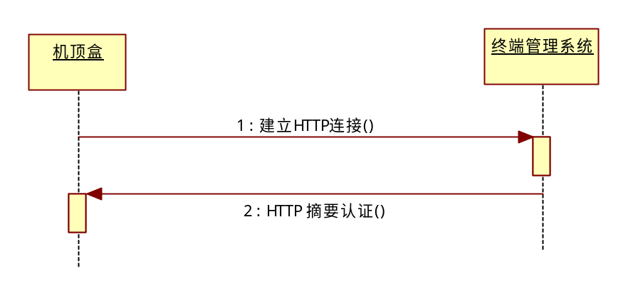
机顶盒通过HTTP Digest Authentication发起与终端管理系统的认证连接，连接方式遵循RFC 2617的规定。机顶盒连接终端管理系统的地址由Device.ManagementServer.URL参数提供。机顶盒主动想终端管理系统发起一个HTTP 连接请求，终端管理系统会要求进行HTTP Digest Authentication认证。并按照RFC2671规范，终端和终端管理系统在之后的请求和应答时信息均带有认证头信息。认证中的用户名、密码为Device.ManagementServer.Username 及Device.ManagementServer.Password

终端管理系统主动发起的连接流程
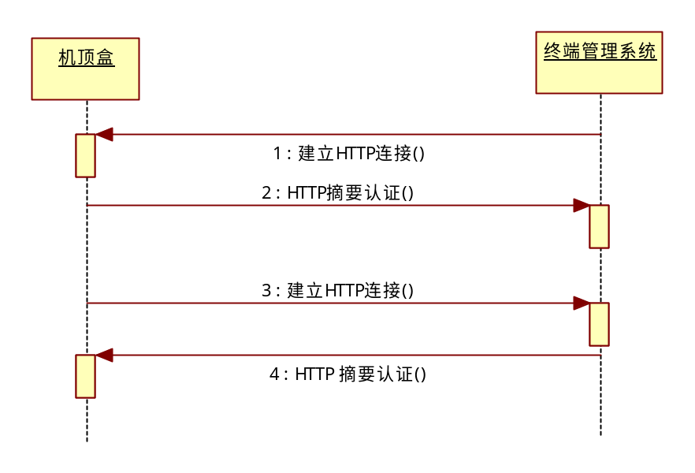
终端在开机注册的Inform消息中上报终端连接地址Device.ManagementServer. ConnectionRequestURL，当终端管理系统向终端下发任务时，先主动通过HTTP GET请求Device.ManagementServer. ConnectionRequestURL，终端要求进行HTTP摘要认证，终端管理系统根据配置的访问终端的用户名和密码生成摘要，通过认证，终端返回200 OK，表示通知成功，连接断开。
终端立即主动向终端管理系统建立连接，上报Inform， EventCode代码中填写6 CONNECTION REQUEST，说明该会话是由终端管理系统要求而建立的。

NAT穿越
机顶盒注册到终端管理系统之后，终端管理系统下发STUN服务器的地址、用户名，机顶盒按照TR111协议向STUN服务器上报binding请求，探测是否处于NAT之后，NAT窗口时长。如果机顶盒探测到自己处于NAT之后，则应以小于NAT窗口时长的间隔定期上报binding消息，保活NAT洞口。如果终端发现自己处于NAT之后，则通过Inform 4 VALUE CHANGE通知终端管理系统Device.ManagementServer. NATDetected = true，Device.ManagementServer. UDPConnectionRequestAddress = 终端监听终端网管消息的UDP端口。
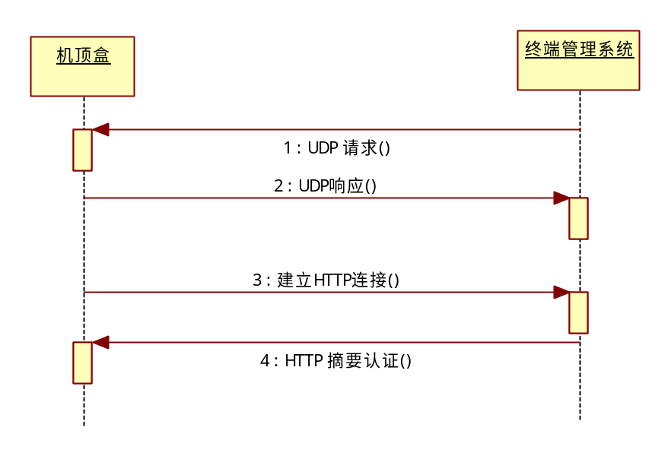
当终端管理系统主动发起连接时，根据Device.ManagementServer. NATDetected判断终端是否处于NAT之后，如果没有NAT，则通过HTTP GET Device.ManagementServer. ConnectionRequestURL；如果经过了NAT，则通过UDP 连接Device.ManagementServer. UDPConnectionRequestAddress。机顶盒根据收到终端管理系统的Connetion Request消息，主动建立新的会话。

负载均衡
为了支持海量终端的管理，终端管理系统必须采用分布式部署方式，支持平滑扩容。终端管理系统可以分为终端管理中心（TMC）和终端管理单元（TMU），终端管理中心提供GUI，供操作员操作，管理各个终端管理单元的状态，终端第一次开机注册到终端管理中心，终端管理中心按负载选择一台终端管理单元，下发给终端，终端后续都直接与终端管理单元打交道。终端管理中心保存终端和终端管理单元的对应关系，当操作员在终端管理中心下发配置或任务时，终端管理中心把任务下发到该终端对应的终端管理单元，终端管理单元通知终端执行，并把结果返回给终端管理中心。当终端连接终端管理单元，发现终端管理单元当机，再回到终端管理中心重新调度。采用这种方式可以平滑扩容，新增用户只需要新增终端管理单元单板。

支持备网管地址
机顶盒出厂配置为TMC的地址，第一次开机时注册到TMC，TMC根据TMU是否在线及负载情况选择一台TMU，通过SetParameterValues方法修改机顶盒的网管地址(即Device.ManagementServer.URL 参数)，机顶盒结束会话后立即向TMU发起注册。后续机顶盒直接与该TMU交互。为了支持可靠性，增加扩展字段Device.ManagementServer.URLBackup，当机顶盒连接不上Device.ManagementServer.URL时连接Device.ManagementServer.URLBackup。
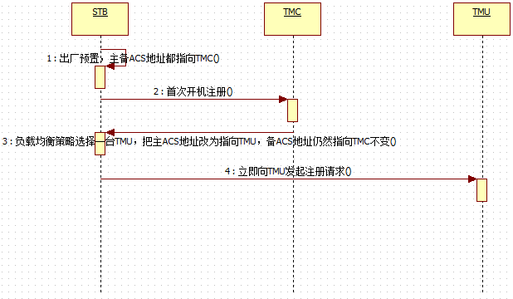
- 机顶盒注册预置的Device.ManagementServer.URL和Device.ManagementServer.URLBackup都配置为TMC的地址。
- 机顶盒首次开机向Device.ManagementServer.URL注册，即向TMC注册。Event code为 0 BOOTSTRAP
- TMC对机顶盒进行认证，并按负载均衡策略选择一个TMU，把机顶盒的Device.ManagementServer.URL修改为选择的TMU的地址
- 机顶盒立即向新的网管地址即TMU地址注册，Event code为 0 bootstrap
- TMU对机顶盒进行认证，执行该机顶盒对应的任务，比如零配置任务、参数设置任务等等。
- 后续机顶盒启动时向Device.ManagementServer.URL即TMU的地址注册，后续都直接与该TMU交互。
- 如果机顶盒连接不上Device.ManagementServer.URL，则进行重试，重试两次（一共3次），超时时间分别是5秒、10秒、20秒，如果三次均失败即35秒之后向连接Device.ManagementServer.URLBackup，如果3次也失败则停止连接。
- 如果机顶盒连接上了Device.ManagementServer.URLBackup（即TMC），则TMC会重新选择一台TMU。
- 机顶盒后续与新分配的TMU交互。

支持网管地址修改开关
有些STB的网管地址是由EPG下发的，EPG设置的主备ACS地址都是TMC的地址，STB的主ACS地址被TMC改为TMU地址后，STB一重启又会被EPG改回来，这样STB每次开机都会重新由TMC调度。因此需要增加一个参数Device.ManagementServer. URLModifyFlag，表示网管地址是否可以由EPG修改。机顶盒出厂设置为15，表示允许EPG修改。第一次开机时EPG设置网管地址，然后机顶盒向TMC注册，TMC修改网管地址重定向到TMU，并把Device.ManagementServer. URLModifyFlag修改为14，不允许EPG修改，则后续开机时EPG下发网管参数STB都不理。

开机注册
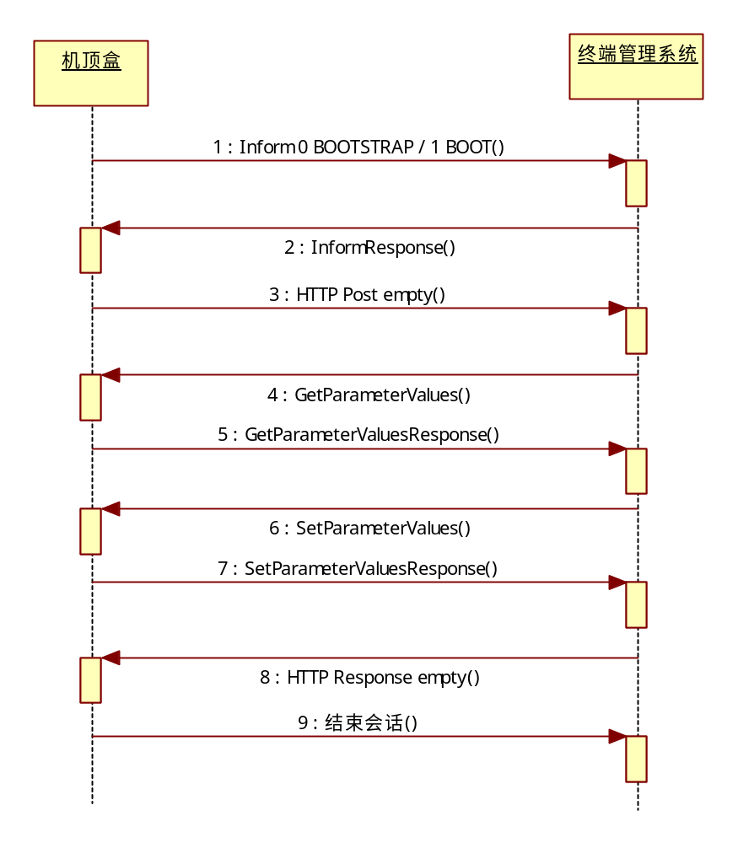
- 终端开机后，调用Inform方法，上报终端信息及参数，Event Code为“0 BOOTSTRAP”或者“1 BOOT”；
- 终端管理系统对终端进行认证，返回Inform Response；
- 终端发起一条空的Http Post请求；
- 如果终端认证失败，则直接走到第8步，返回空的HTTP响应，以使终端结束会话。如果认证成功，则需记录或更新终端信息。第4步和第5步是可选的，如果终端管理系统需要的参数在Inform的参数列表里没有，则终端管理系统可以下发GetParameterValues查询参数；
- 第6步和第7步是可选的，如果终端管理系统需要设置一些参数，则终端管理系统可以下发SetParameterValues设置参数；
- 如果终端管理系统没有其他任务下发，则下发空的HTTP Response。
- 终端结束会话，断开连接。

Inform消息上报的参数列表
参数名称 | 是否必选
Device.DeviceInfo. HardwareVersion | M
Device.DeviceInfo. SoftwareVersion | M
Device.DeviceInfo.AdditionalHardwareVersion | O
Device.DeviceInfo.AdditionalSoftwareVersion | O
Device.DeviceInfo.ModelName | O
Device.DeviceInfo.Description | O
Device.DeviceInfo.FirstUseDate | O
Device.DeviceInfo.UpTime | O
Device.ManagementServer. ConnectionRequestURL | M
Device.TIME. NTPServer | M
Device.LAN. DNSServers | M
Device.LAN. AddressingType | M
Device.LAN. IPAddress | M
Device.LAN. MACAddress | M
Device. X_CTC_IPTV. STBID | M
Device. X_CTC_IPTV.ServiceInfo.UserID | M
Device. X_CTC_IPTV.ServiceInfo. PPPoEID | M
Device. X_CTC_IPTV.ServiceInfo.AuthURL | M

心跳
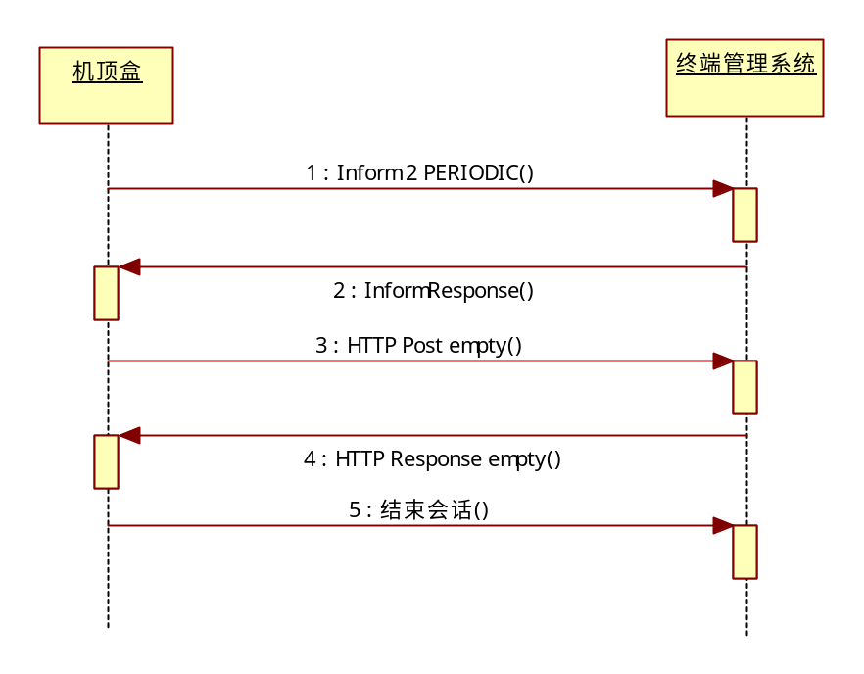
- 终端每隔一段时间（如60分钟，由Device.ManagementServer. PeriodicInformInterval决定）发送Inform消息，Event code为 “2 PERIODIC”；
- 终端管理系统返回Inform Response；
- 终端发送空的HTTP Post消息；
- 当终端管理系统没有其它请求时，向终端发送一条空的Http Post响应；
- 终端断开连接，会话结束。

休眠通知
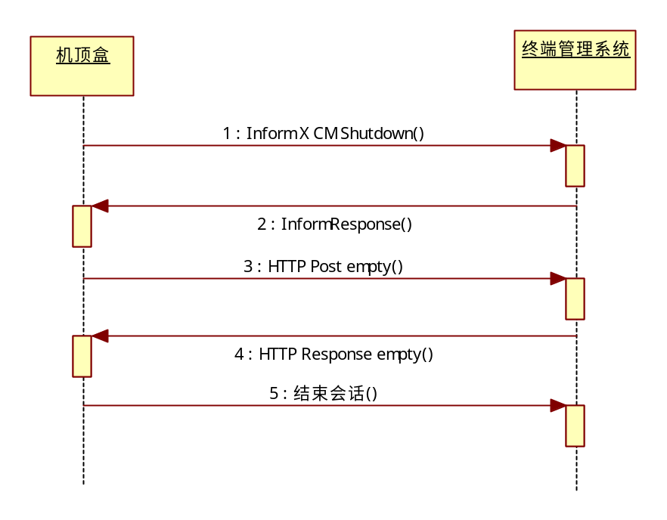
- 终端要关机或休眠时，主动上报Inform通知终端管理系统，EventCode为“M X_CTC_SHUT_DOWN”；
- 终端管理系统返回Inform Response；
- 终端发送空的HTTP Post消息；
- 当终端管理系统没有其它请求时，向终端发送一条空的Http Post响应；
- 终端断开连接，会话结束。

查询参数
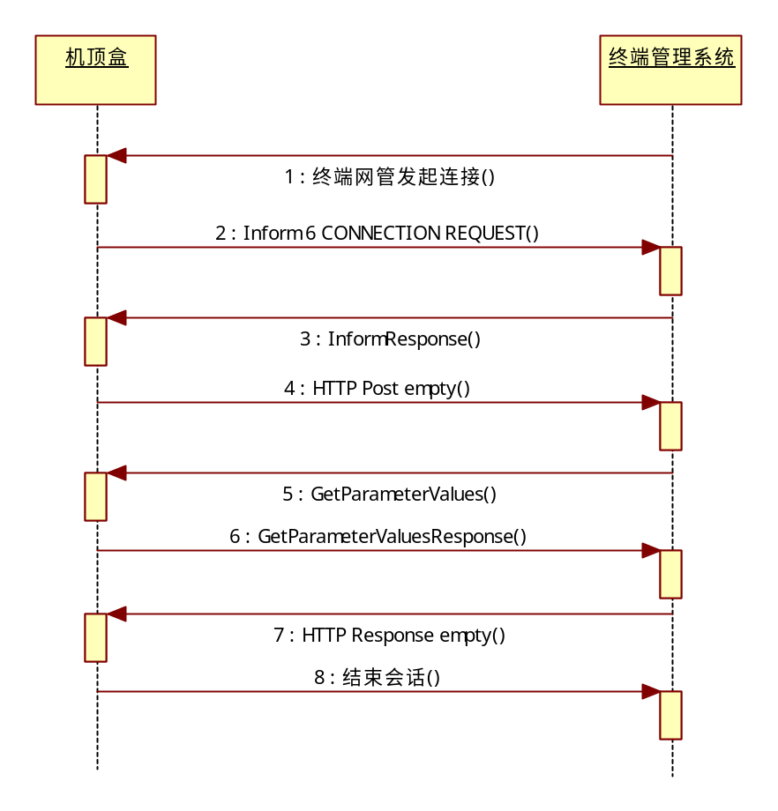
- 终端管理系统主动发起连接；
- 机顶盒发起Inform请求，Event code为6 CONNECTION REQUEST ，说明该会话是由终端管理系统要求而建立的；
- 终端管理系统返回Inform Response；
- 终端发起一条空的Http Post请求；
- 终端管理系统发起GetParameterValues，查询所需参数；
- 终端响应GetParameterValuesResponse；
- 终端管理系统向终端发送一条空的Http Post响应；
- 终端断开连接，会话结束。

配置参数
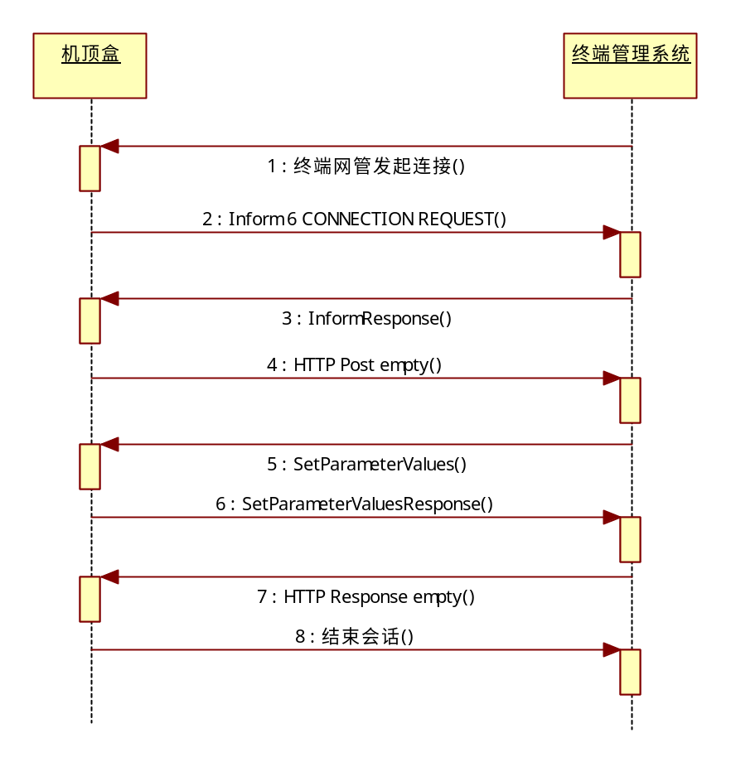
- 终端管理系统主动发起连接；
- 机顶盒发起Inform请求，Event code为6 CONNECTION REQUEST ，说明该会话是由终端管理系统要求而建立的；
- 终端管理系统返回Inform Response；
- 终端发起一条空的Http Post请求；
- 终端管理系统发起SetParameterValues，查询所需参数；
- 终端响应SetParameterValuesResponse；
- 终端管理系统向终端发送一条空的Http Post响应；
- 终端断开连接，会话结束。

查询参数模型
终端管理系统可对终端支持的数据模型进行查询，可以查询终端上可配置的所有对象和参数名称，也可只查询某一子对象(需要通过该流程已查知其名称)下的子对象和参数。查询数据模型中的参数名用GetParameterNames方法完成，可以进行一次或多次查询。
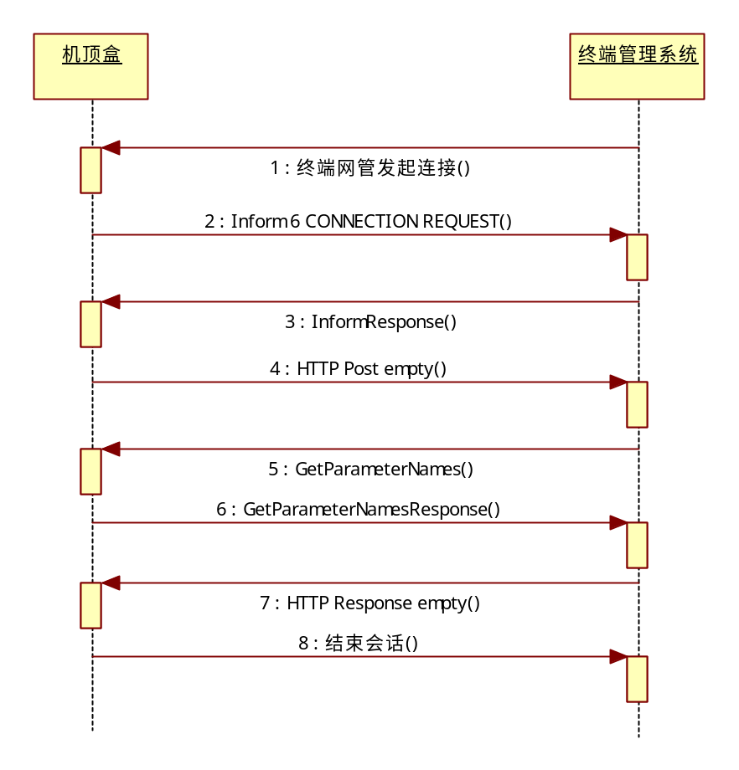
- 终端管理系统主动发起连接；
- 机顶盒发起Inform请求，Event code为6 CONNECTION REQUEST ，说明该会话是由终端管理系统要求而建立的；
- 终端管理系统返回Inform Response；
- 终端发起一条空的Http Post请求；
- 终端管理系统发起GetParameterNames方法，查询终端上指定的参数模型对象和参数；
- 终端管理系统响应GetParameterNamesResponse，并携带被查询的对象和参数的名称。
- 终端管理系统向终端发送一条空的Http Post响应；
- 终端断开连接，该会话结束。
终端管理系统可多次重复调用GetParameterNames方法，把NextLevel设为True，逐级获取终端的参数模型，也可把NextLevel设为false，一次查询所有节点。

参数值变化上报
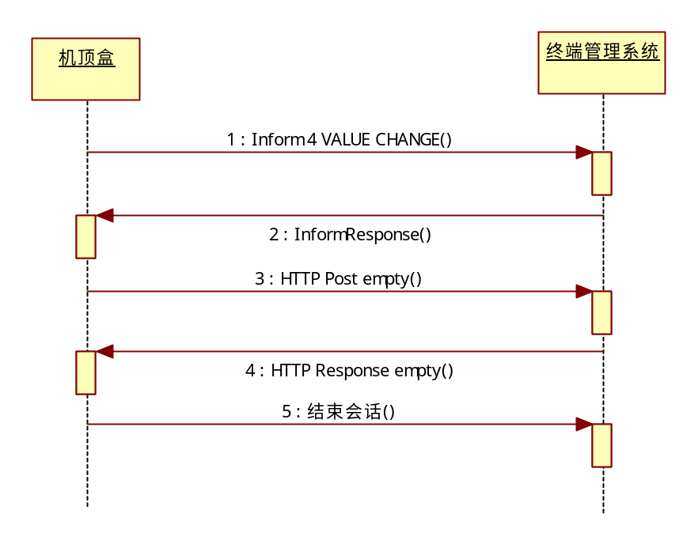
- 若如终端的参数发生变化时，则应在不影响当前会话的前提下立即发起到终端管理系统的连接，Inform消息中的事件代码为4 VALUE CHANGE。在Inform消息中，应在ParameterList参数中列出所有发生改变的参数值。
- 终端管理系统根据参数变化上报的具体情况采取相应策略，返回InformResponse；
- 终端发起一条空的Http Post请求；
- 终端管理系统向终端发送一条空的Http Post响应；
- 终端断开连接，该会话结束。

变化后需主动上报的参数列表
参数名称 | 是否必选
Device.ManagementServer. ConnectionRequestURL | M
Device.ManagementServer. NATDetected | M
Device.ManagementServer. UDPConnectionRequestAddress | M
Device.LAN. AddressingType | M
Device.LAN. IPAddress | M
Device. X_CTC_IPTV.ServiceInfo.UserID | M
Device. X_CTC_IPTV.ServiceInfo. PPPoEID | M
Device. X_CTC_IPTV.ServiceInfo.AuthURL | M

终端升级
终端固件升级分为固件文件上传、升级策略制定、升级过程监控、版本查询统计4个步骤。
- 管理员在终端管理系统页面上传待升级的固件，至少提供如下信息：机顶盒厂商、机顶盒型号、固件版本号、固件描述、固件文件。
- 管理员可以指定某个机顶盒升级，也可以制定批量升级策略，可按厂商、型号、版本号、地市、POP点、IP段、IPTV账号列表、执行时间 生成批量配置策略。
- 终端管理系统按策略对机顶盒进行升级，并实时统计正在升级、升级成功、升级失败的机顶盒数量。
- 终端管理系统支持按厂商、型号、版本号统计机顶盒数，支持生成一个月内各个版本数量趋势统计报表。

升级过程中机顶盒和终端管理系统交互流程如下：
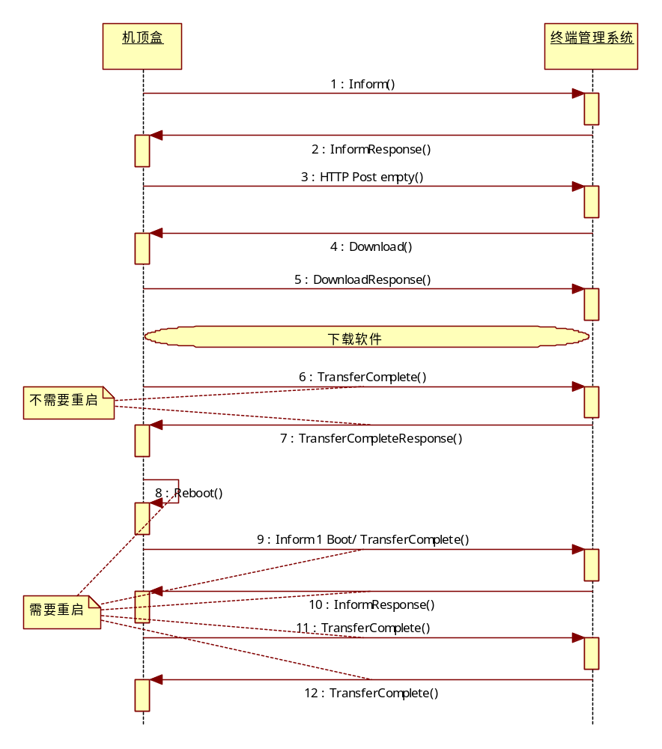

- 机顶盒在任何可发送Inform的时刻发送携带响应EventCode的Inform消息，如BOOTSTRAP、BOOT、CONNECTIONREQUEST等；
- 终端管理系统回应InformResponse；
- 机顶盒发送空的HTTP Post请求；
- 终端管理系统向机顶盒发起Download请求；
- 机顶盒响应DownloadResponse；
- 机顶盒到终端管理系统/文件服务器下载软件；
- 若Status=1，且机顶盒在下载并使新软件生效时无需重启，则进入以下流程：
7.1）机顶盒上报TransferComplete，报告下载并应用成功；
7.2）终端管理系统回应TransferCompleteResponse；
- 若Status=1，且机顶盒在下载并使新软件生效时需重启，则进入以下流程：
8.1）机顶盒重启，并发送Inform，EventCode为BOOT和TRANSFERCOMPLET，报告下载并应用成功；
8.2）终端管理系统回应InformResponse；
8.3）机顶盒发起TransferComplete，报告下载并应用成功；
8.4）终端管理系统回应TransferCompleteResponse确认；

远程重启
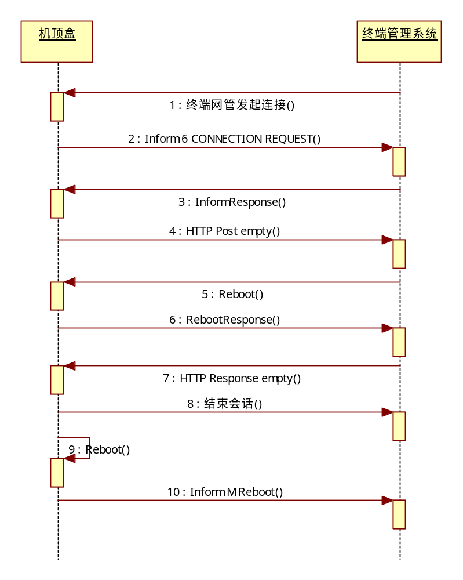
- 终端管理系统主动发起连接；
- 终端发起Inform请求，Event code为6 CONNECTIONREQUEST ，说明该会话是由终端管理系统要求而建立的；
- 终端管理系统返回Inform Response；
- 终端发起一条空的Http Post请求；
- 终端管理系统发起Reboot请求，要求终端重启；
- 终端响应RebootResponse；
- 终端管理系统向终端发送一条空的Http Post响应；
- 终端断开连接，该会话结束；
- 终端重启；
- 终端重启后，发起Inform请求，Event code包含1 BOOT和M Reboot；

恢复出厂设置
IPTV平台调用恢复出厂设置功能，机顶盒被设置为出厂的默认配置，平台通过此功能实现对机顶盒的配置清除或者重新配置，此流程可与其他接口流程结合使用，实现复杂的业务流程，如在用户在换机流程或者销户流程，平台可以通过恢复出厂值清除业务配置参数，并可根据需要进行用户业务参数的重新配置。
相关可能使用该接口的业务流程包括：
1．业务恢复
2．销户流程
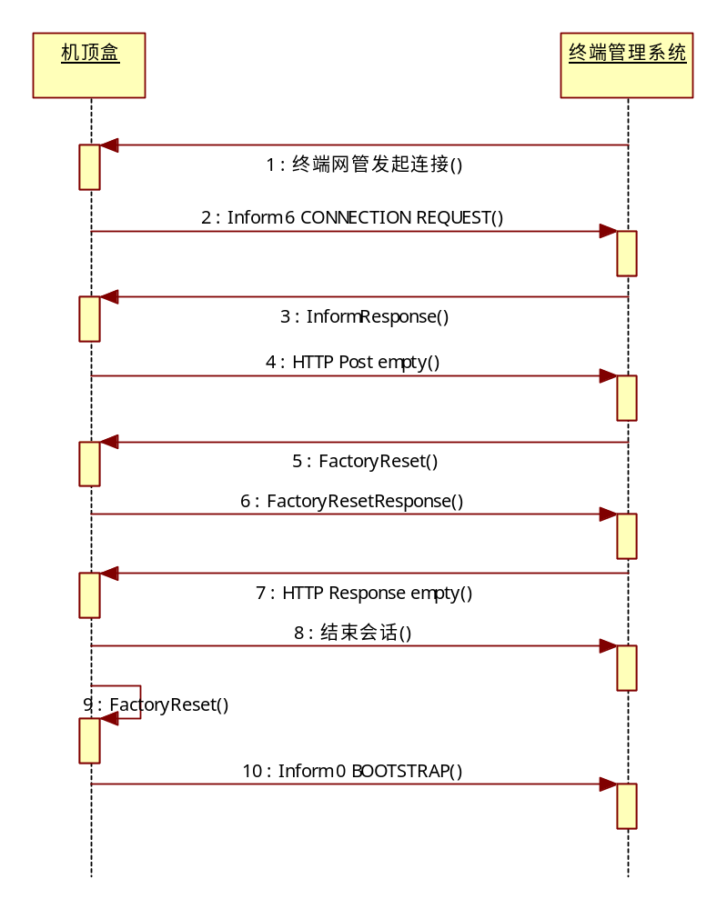

- 终端管理系统主动发起连接；
- 终端发起Inform，包含Event Code “6 CONNECTION REQUST”；
- 终端管理系统回应InformResponse；
- 终端发起空的HTTP Post；
- 终端管理系统发送FactoryReset请求；
- 终端回应FactoryResetResponse；
- 终端管理系统向终端发送一条空的Http Post响应；
- 终端断开连接，该会话结束；
- 终端恢复出厂设置并重启；
- 终端重启后发起Inform，Event Code为“0 BOOTSTRAP”。

Ping测试
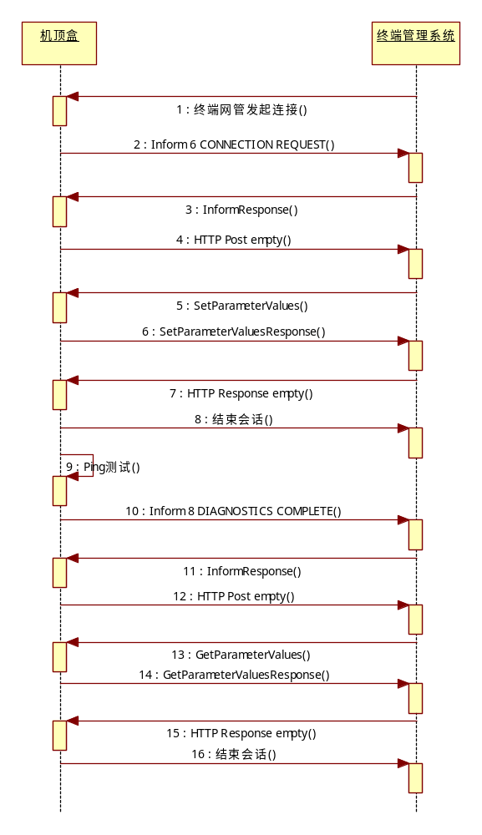
- 终端管理系统主动发起连接；
- 机顶盒发起Inform请求，Event code为6 CONNECTION REQUEST ，说明该会话是由终端管理系统要求而建立的；
- 终端管理系统返回Inform Response；
- 终端发起一条空的Http Post请求；
- 终端管理系统发起SetParameterValues，配置Ping测试所需参数；
- 终端响应SetParameterValuesResponse；
- 终端管理系统向终端发送一条空的Http Post响应；
- 会话其它信息交互，会话完成后断开连接。
- 终端进行Ping测试。
- 终端测试完成后，发起Inform请求，Event code为8 DIAGNOSITCICS COMPLETE，表示会话是为上报测试结果而建立的；
- 终端管理系统对终端进行设备认证，合法则终端管理系统返回Inform Response；
- 终端没有别的请求，发送一条空的Http Post请求；
- 终端管理系统发起GetParameterValues，要求终端上报测试数据；
- 终端响应GetParameterValuesResponse，携带测试数据；
- 终端管理系统没有别的请求时，向终端发送一条空的Http Post响应；
- 终端断开连接，会话结束。
终端管理系统通过SetParameterValues 方法设置的参数列表如下
参数名称 | 是否必选
Device.LAN.IPPingDiagnostics.DiagnosticsState | M
Device.LAN.IPPingDiagnostics. Host | M
Device.LAN.IPPingDiagnostics. NumberOfRepetitions | M
Device.LAN.IPPingDiagnostics. Timeout | M
Device.LAN.IPPingDiagnostics. DataBlockSize | M
Device.LAN.IPPingDiagnostics. DSCP | M

终端管理系统通过GetParameterValues方法获取的参数列表如下：
参数名称 | 是否必选
Device.LAN.IPPingDiagnostics.DiagnosticsState | M
Device.LAN.IPPingDiagnostics. SuccessCount | M
Device.LAN.IPPingDiagnostics. FailureCount | M
Device.LAN.IPPingDiagnostics. AverageResponseTime | M
Device.LAN.IPPingDiagnostics. MinimumResponseTime | M
Device.LAN.IPPingDiagnostics. MaximumResponseTime | M

TraceRoute测试
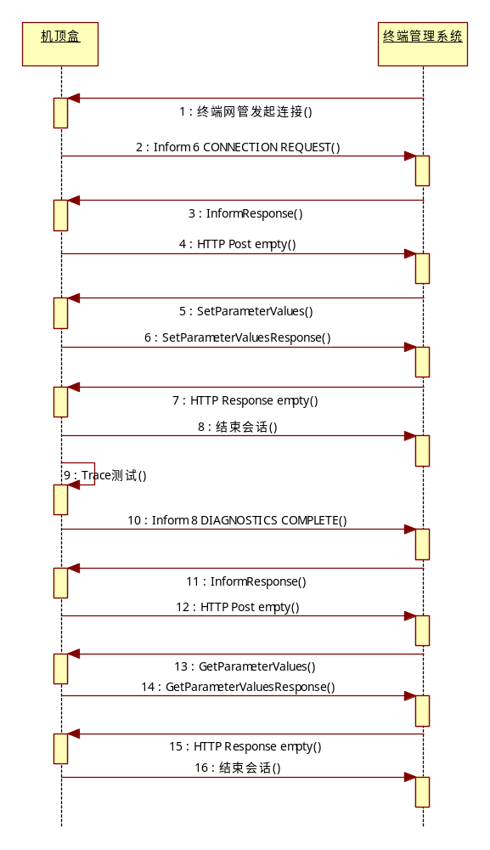
- 终端管理系统主动发起连接；
- 机顶盒发起Inform请求，Event code为6 CONNECTION REQUEST ，说明该会话是由终端管理系统要求而建立的；
- 终端管理系统返回Inform Response；
- 终端发起一条空的Http Post请求；
- 终端管理系统发起SetParameterValues，配置Ping测试所需参数；
- 终端响应SetParameterValuesResponse；
- 终端管理系统向终端发送一条空的Http Post响应；
- 会话其它信息交互，会话完成后断开连接。
- 终端进行TraceRoute测试。
- 终端测试完成后，发起Inform请求，Event code为8 DIAGNOSITCICS COMPLETE，表示会话是为上报测试结果而建立的；
- 终端管理系统对终端进行设备认证，合法则终端管理系统返回Inform Response；
- 终端没有别的请求，发送一条空的Http Post请求；
- 终端管理系统发起GetParameterValues，要求终端上报测试数据；
- 终端响应GetParameterValuesResponse，携带测试数据；
- 终端管理系统没有别的请求时，向终端发送一条空的Http Post响应；
- 终端断开连接，会话结束。
终端管理系统通过SetParameterValues 方法设置的参数列表如下
参数名称 | 是否必选
Device.LAN. TraceRouteDiagnostics.DiagnosticsState | M
Device.LAN. TraceRouteDiagnostics.host | M
Device.LAN. TraceRouteDiagnostics.MaxHopCount | M
Device.LAN. TraceRouteDiagnostics.Timeout | M
Device.LAN. TraceRouteDiagnostics.DataBlockSize | M
Device.LAN. TraceRouteDiagnostics.DSCP | M

终端管理系统通过GetParameterValues方法获取的参数列表如下：
参数名称 | 是否必选
Device.LAN. TraceRouteDiagnostics.DiagnosticsState | M
Device.LAN. TraceRouteDiagnostics.ResponseTime | M
Device.LAN. TraceRouteDiagnostics.NumberOfRouteHops | M
Device.LAN.TraceRouteDiagnostics.RouteHops.{i}. | M
Device.LAN.TraceRouteDiagnostics.RouteHops.{i}. HopHost | M

错误码上报
终端在认证、请求EPG页面、请求节目等操作失败时应记录错误码，并上报到终端管理系统，由终端按各种维度汇总统计分析。终端产生错误码后并不马上上报，而是缓存到内存，最多保存20条。终端每5分钟查看一下缓存中是否有错误码，如果有，则主动通过TR069协议的Inform消息上报到终端管理系统，一个Inform消息最多携带20条错误码。
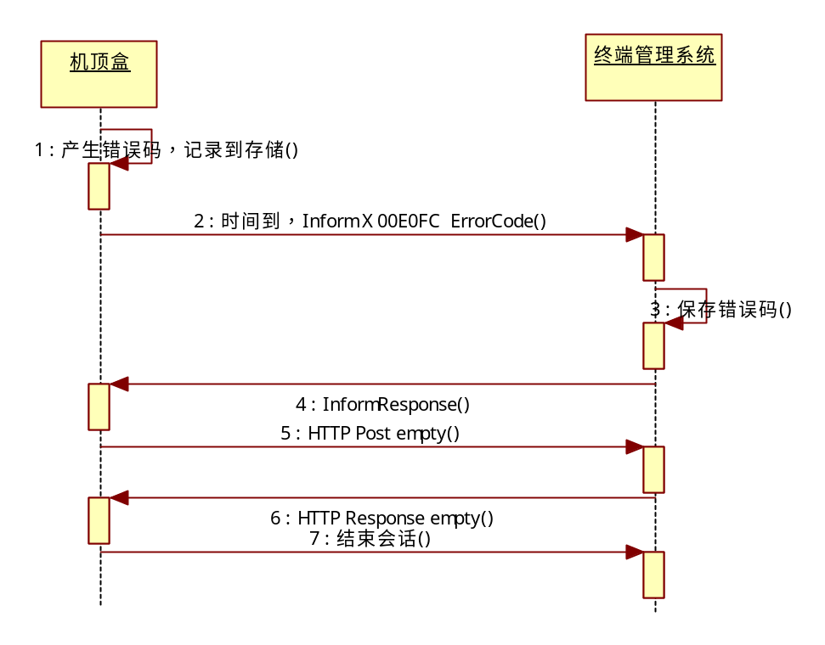
- 终端产生错误码，保存在存储中；
- 终端每5分钟检查一次，如果有错误码，发起Inform请求，Event code为X 00E0FC ErrorCode ，说明该会话是要上报错误码；
- 终端管理系统保存机顶盒的错误码；
- 终端管理系统返回Inform Response；
- 终端发起一条空的Http Post请求；
- 终端管理系统向终端发送一条空的Http Post响应；
- 会话其它信息交互，会话完成后断开连接。
终端管理系统通过SetParameterValues 方法设置的终端的错误码参数列表如下
参数名称 | 是否必选
Device.X_ 00E0FC.ErrorCodeSwitch | M
Device.X_ 00E0FC.ErrorCodeInterval | M

终端主动上报的错误码参数列表如下：
参数名称 | 是否必选
Device.X_ 00E0FC.ErrorCode.{i}.ErrorCodeTime | M
Device.X_ 00E0FC.ErrorCode.{i}.ErrorCodeValue | M

拨测诊断
拨测诊断可用于故障诊断。运维人员可以查询STB当前正在播放的节目，或者输入一个URL，让STB播放，测试是否能够播放成功。
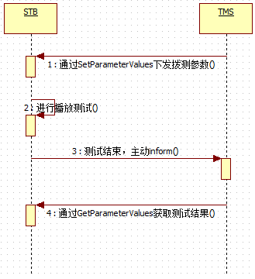
              - 终端管理系统要求机顶盒进行播放测试流程

- 操作员通过TMS界面设置播放测试参数并点击执行。TMS生成测试参数，调用SetParameterValues方法下发给机顶盒。参数如下：
Device.X_00E0FC.PlayDiagnostics.
名称 | 类型 | 描述
DiagnosticsState | int | 诊断状态，包括：  1,None  2,Requested 诊断请求  3,Complete 诊断正常完成  4,9822 RTSP错误  5,9823 媒体格式不支持  6,9824 解码失败  7,9825 节目链接错误  8,9826 无流，但RTSP正常  9,9827 无组播流
PlayURL | string(512) | 播放的URL地址，支持如下协议：  igmp://  http://  file://  rtsp://  rtspt://  rtspu://
- 机顶盒进行播放测试。
- 机顶盒测试完成后主动发起Inform请求，EventCode为“DIAGNOSTIC COMPLETE”，说明已经完成播放测试。
- TMS调用GetParameterValues方法获取播放测试结果，参数如下：
Device.X_00E0FC.PlayDiagnostics.
名称 | 类型 | 描述
DiagnosticsState | int | 诊断状态，包括：  1,None  2,Requested 诊断请求  3,Complete 诊断正常完成  4,9822 RTSP错误  5,9823 媒体格式不支持  6,9824 解码失败  7,9825 节目链接错误  8,9826 无流，但RTSP正常  9,9827 无组播流
PlayURL | string(512) | 播放的URL地址，支持如下协议：  igmp://  http://  file://  rtsp://  rtspt://  rtspu://
PlayState | int | 机顶盒当前的播放状态，  包括：1 播放； 2 停止；

带宽测试
带宽测试可用于故障诊断，运维人员在终端管理系统页面启动带宽测试，机顶盒通过sftp下载指定文件，测出带宽大小，上报给终端管理系统，终端管理系统展示带宽测试结果。
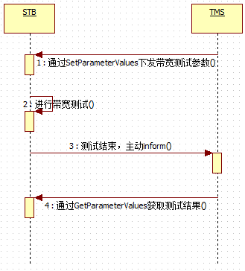
              - 终端管理系统要求机顶盒进行带宽测试流程

- 操作员通过TMS界面设置带宽测试参数并点击执行。TMS生成测试参数，调用SetParameterValues方法下发给机顶盒。参数如下：
Device.X_00E0FC.BandwidthDiagnostics.
名称 | 类型 | 描述
DiagnosticsState | int | 带宽测试诊断状态  1,None  2,Requested 诊断请求，下发命令把参数设置为Requested，机顶盒开始带宽测试  3,Complete 诊断正常完成后，机顶盒把参数设置为Complete  4,Error 诊断失败
DownloadURL | string(512) | 带宽测试时的下载链接地址
Username | string(128) | 下载用户名
Password | string(128) | 下载密码

- 机顶盒进行带宽测试。
- 机顶盒测试完成后主动发起Inform请求，EventCode为“DIAGNOSTIC COMPLETE”，说明已经完成带宽测试。
- TMS调用GetParameterValues方法获取带宽测试结果，参数如下：
Device.X_00E0FC.BandwidthDiagnostics.
名称 | 类型 | 描述
DiagnosticsState | int | 带宽测试诊断状态  1,None  2,Requested 诊断请求，下发命令把参数设置为Requested，机顶盒开始带宽测试  3,Complete 诊断正常完成后，机顶盒把参数设置为Complete  4,Error 诊断失败
ErrorCode | string(128) | 错误码  102001－ 直连网络异常(网络未连接)  102050 －无测速路径或者格式非法  102051 - 测速服务器连接失败或者文件无法下载  102052 – 测速过程中出现异常
AvgSpeed | int | 平均带宽(Kbit/s)，当进行网络测速时，如果状态为完成和失败、停止但是已经有测试数据时则返回最终结果；状态为进行中，则返回最近一个周期的计算结果
MaxSpeed | int | 最大带宽(Kbit/s)，进行网络测速时，如果状态为完成和失败、停止但是已经有测试数据时则返回最终结果；状态为进行中，则返回最近一个周期的计算结果
MinSpeed | int | 最小带宽(Kbit/s)，当进行网络测速时，如果状态为完成和失败、停止但是已经有测试数据时则返回最终结果；状态为进行中，则返回最近一个周期的计算结果
注：
- 开始带宽测试后无论STB处于什么页面，都必须自动进入带宽测试页面，测试完成后自动退出，继续之前的业务。
- 如果机顶盒在带宽测试过程中，操作员关闭该页面则TMC丢弃ACS返回的测试结果，无需呈现在界面上。

远程抓包
远程抓包功能用于故障诊断，运维人员在TMS页面设置抓包过滤条件，启动远程抓包，抓包结束之后机顶盒上传抓包文件，TMS展示抓包文件列表，可以下载下来用wireshark打开。
- 在TMS上设置抓包时长(必须设置)和过滤条件（IP和端口可选设置），UploadURL由TMS自动生成。TMS通过SetParameterValues向机顶盒下发如下参数：
名称 | 类型 | 描述
State | int | 抓包状态，2用来ACS启动抓包任务，其他状态用于机顶盒向ACS反馈状态。包括：  1、未抓包 None  2、开始抓包 Requested，ACS下发抓包命令时设为2  3、正在抓包  4、抓包失败  5、正在上传  6、上传完成  7、上传失败
Duration | int | 抓包持续时长，单位：秒
IP | string(15) | 抓包过滤条件，IP
Port | int | 抓包过滤条件，Port
UploadURL | string(1024) | 上传抓包文件的服务器地址，格式：sftp://192.168.0.8
Username | string(32) | 文件服务器的用户名
Password | string(32) | 文件服务器的密码，需按安全红线加密
- 机顶盒返回SetParameterValues响应，然后开始抓包。
- 在TMS上点查询按钮可以查询机顶盒当前的抓包状态。
- 当达到抓包时长，或者达到机顶盒限制的文件大小时，机顶盒停止抓包，并上传。文件名为机顶盒的MAC地址_yyyyMMddHHmmss.pcap，由于MAC地址中的:不能作为文件名，需要去掉，并且全部转换为小写。例如MAC地址为aa:bb:cc:dd:ee:ff，则抓包文件名可以为：aabbccddeeff_20121025120000.pcap
- 如果处于正在抓包的状态，TMS下发新的抓包命令，则已抓的包删除，使用新参数抓包；如果处于正在上传的状态，TMS下发新的抓包命令，则继续上传，并使用新的参数抓包，当TMS查询时，返回状态为“正在抓包”。
- TMS页面展示抓包文件列表，可以下载抓包文件，用wireshark打开。
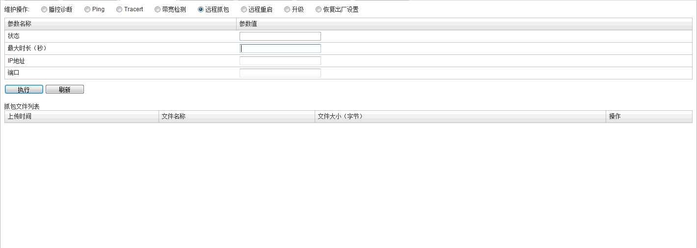

Syslog日志
机顶盒运行日志上报支持syslog上报。机顶盒上报运行日志一般用来临时定位问题，因此不应该大量机顶盒上报，日志开关默认关闭。也不应该长时间上报，而是上报一段时间后自行停止。要启动日志上报，先要在TMS上打开日志开关，设置日志类型、日志级别、开始时间、结束时间。
名称 | 类型 | 描述
LogOutPutType | int | 日志输出方式  0：关闭日志功能  1：仅发送SFTP日志  2：仅发送实时日志  3：SFTP和即时日志都发送
LogType | int | 输出日志的类型  0：不过滤，输出所有类型  16：操作日志  17：运行日志  19：安全日志  20：用户日志
LogLevel | int | 输出日志的级别  0：不过滤，输出所有  3：输出Error  6：输出Info  7：输出Debug
SyslogServer | string | Syslog服务器上报的地址，格式为：IP:Port或IP，如果没有端口，则端口默认为37027
SyslogStartTime | DateTime | Syslog日志输出开始时间
SyslogContinueTime | unsignedInt[1:4320] | Syslog日志输出持续时间，单位：分钟

SYSLOG传输包格式如下图所示：

SYSLOG包由三部分组成：PRI、HEADER、MSG
PRI部分主要用来表示Syslog消息的类别和级别信息，由3到5位十进制数字字符组成，格式为：“<X>”，小于号开头，大于号结束。其中，X ＝ 日志类别×8＋日志级别。日志类别和级别的定义见附录C中的日志参数定义。
HEADER由TIMESTAMP和HOSTNAME组成，其中TIMESTAMP的格式为：“Mmm dd hh:mm:ss”，其中，Mmm可取值如下：Jan, Feb, Mar, Apr, May, Jun, Jul, Aug, Sep, Oct, Nov, Dec；dd，hh，mm，ss分别代表日、小时、分、秒；HOSTNAME为发送方的MAC地址，格式为“:”分隔的16进制字符。
MSG由TAG和CONTENT组成，TAG是产生该消息的实体名称，由数字和文字字符组成，长度不超过32字符，本规范中统一为机顶盒型号+华为版本号（不含+号）。任何非数字非文字字符都会终止TAG而做为CONTENT部分的起始字符，本规范统一使用空格；CONTENT为TAG后所有的内容，其中为描述性的文字，机顶盒扩展的调试信息格式不做要求。如：
<134>Jun 10 17:00:20 00:11:09:ef:b5:af EC1308V100R001C02B021 202.173.12.88 connect rtsp://202.173.4.88/mov/test.ts timeout

